Hướng dẫn cách tạo file ghost bằng Norton Ghost

**Bước 1:** Khởi động vào phần mềm Norton Ghost bạn sẽ thấy giao diện phần mềm như sau. Ấn **Ok** để bắt đầu sử dụng phần mềm:

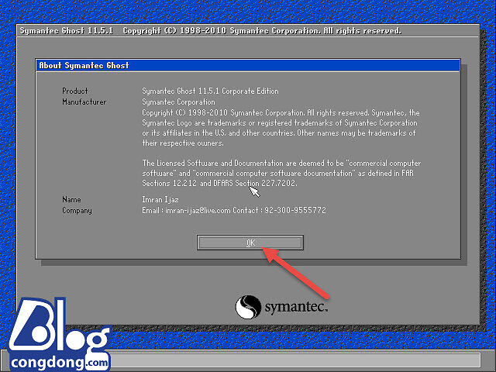

**Bước 2:** Để tạo file Ghost bạn chọn như sau: **Local** -> **Partition** -> **To Image**.

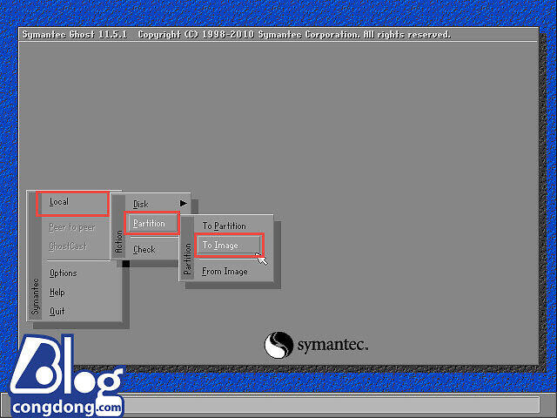

**Lưu ý:** Bạn nên chọn **Partition** chứ không phải **Disk** nhé, nếu bạn chọn Disk thì sẽ tạo file ghost cho cả ổ cứng của bạn, việc này là không cần thiết vì khi đó file ghost sẽ nặng và chiếm nhiều dung lượng lưu trữ.

**Tham khảo thêm:** [Hướng dẫn cách chia ổ cứng bằng phần mềm không mất dữ liệu](https://nguyenhung.net/huong-dan-cach-chia-o-cung-bang-phan-mem-khong-mat-du-lieu.html)

**Bước 3:** Tại đây bạn cần chọn phân vùng cần tạo file Ghost. Trong bài này mình sẽ backup lại hệ điều hành nên mình chọn phân vùng hệ điều hành là ổ C. Sau khi chọn xong bạn ấn **OK**.

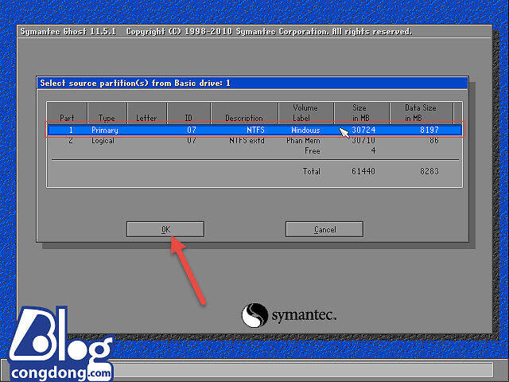

**Bước 4:** Sau khi ấn Ok, một hộp thoại khác sẽ hiện ra để **bạn chọn nơi sẽ lưu file ghost**.

**Lưu ý:** Bạn nên lưu vào phân vùng khác có đủ dung lượng để có thể lưu file ghost sẽ tạo. Ở đây mình sẽ lưu vào ổ D [Phan Mem]. Sau đó bạn **đặt tên file ghost** và nhấn **Save** để lưu lại và bắt đầu quá trình tạo file ghost.

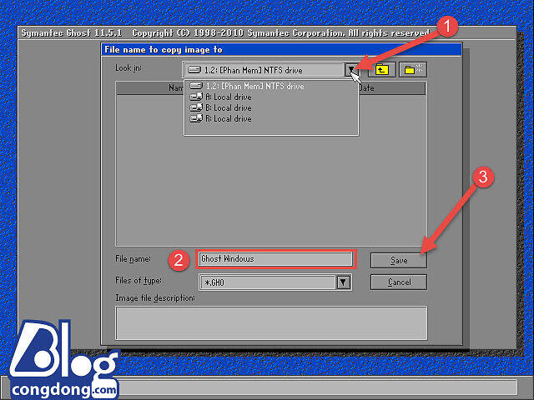

**Bước 5:** Nó sẽ hỏi bạn lựa chọn mức độ [nén file](https://nguyenhung.net/huong-dan-cach-nen-va-giai-nen-file-voi-winrar-free.html) Ghost. Sẽ có 3 lựa chọn là **No**, **Fast**, **High**. Các bạn **nên chọn High** để nén file ghost cho dung lượn nhỏ nhất.

Ngoài ra, nếu **chọn Fast** thì dung lượng **file ghost sẽ lớn** nhưng tốc độ tạo file ghost sẽ nhanh, **chọn High** tốc độ hơi chậm nhưng bù lại nó sẽ nén file ghost với **dung lượng nhỏ hơn rất nhiều**.

Ở đây mình sẽ **chọn High**:

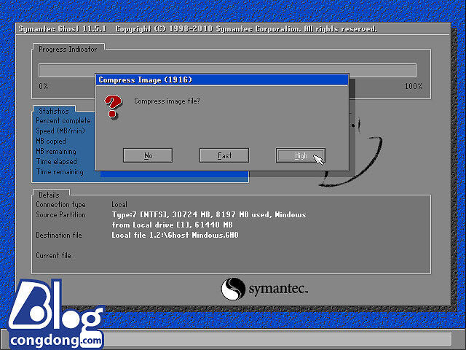

**Bước 6:** Nó sẽ hỏi bạn có muốn **tạo file Ghost** không? Ấn **Yes** để bắt đầu tạo file ghost nhé.

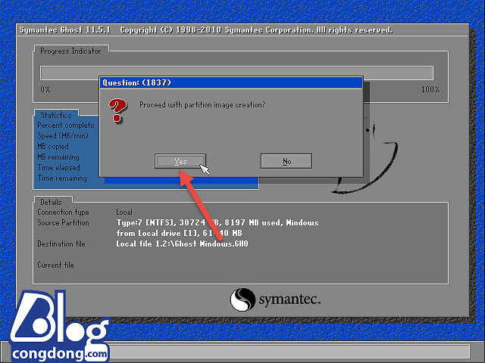

**Bước 7:** Quá trình **tạo file ghost** bắt đầu. Bạn chờ nó chạy nhé. Nhanh hay chậm tùy thuộc vào cấu hình máy của bạn và số lượng phần mềm cài vào Win nhé.

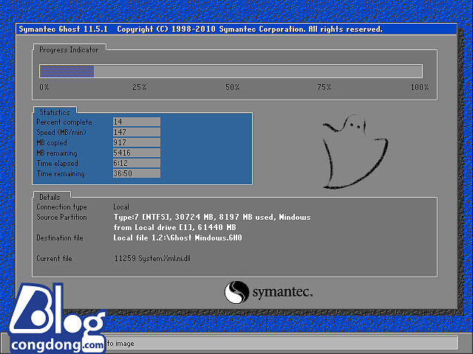

**Bước 8:** Chờ nó chạy tới 100% là bạn đã tạo thành công file ghost. Bạn ấn **Continue** để hoàn tất.

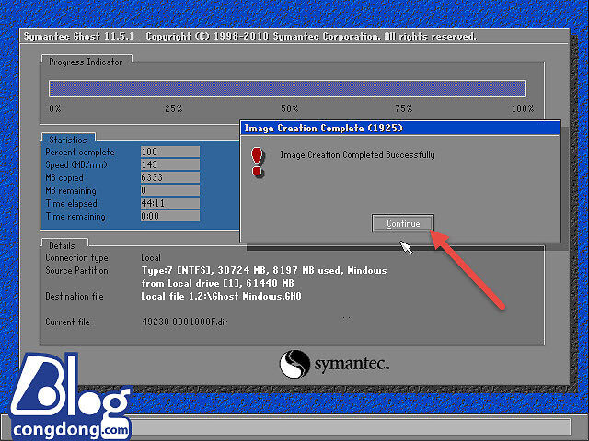

Vậy là bạn đã tạo file ghost xong. Giờ bạn vào lại ổ mà nãy bạn chọn để lưu file xem có thấy file ghost được tạo không nhé.

**Tổng quan quy trình Ghost Win cho máy tính:**

**Bước 1:** Đầu tiên bạn phải tạo [USB khởi chạy phần mềm Ghost](https://nguyenhung.net/huong-dan-cach-tao-usb-ghost-nhanh-chong-chi-voi-1-click.html)

**Bước 2:** Cắm USB chứa phầm mềm Norton Ghost đã tạo ở **B.1** vào máy và boot vào USB Ghost để tạo file Ghost (bạn nên tạo file Ghost khi mới cài win và cài đầy đủ driver và nhớ lưu nó ở ổ khác với ổ cài Win). Các bước tạo file ghost bạn xem ở bài viết [hướng dẫn cách tạo file Ghost dễ hiểu](https://nguyenhung.net/huong-dan-cach-tao-file-ghost-bang-norton-ghost-cuc-de-hieu.html)

**Bước 3:** Khi máy tính của bạn bị lỗi không vào được Win thì bạn tiến hành cắm USB Ghost đã tạo ở **B.1** và boot vào USB Ghost sau đó bung file Ghost được tạo ở **B.2** là máy lại sử dụng được bình thường. Các bung file Ghost bạn xem ở bài viết [hướng dẫn cách bung file Ghost](https://nguyenhung.net/huong-dan-cach-ghost-win-10-8-1-7-cach-bung-file-ghost.html)

**Lời kết**

Vậy là bạn đã tạo thành công file Ghost cho máy rồi đó. Khi nào Win có vấn đề thì các bạn có thể sử dụng file ghost này phục hồi lại nguyên trạng ban đầu nhé. Với **cách tạo file ghost** này thì bạn chỉ có thể dùng cho máy của mình thôi nhé. Để dùng được cho nhiều máy khác thì bạn phải **tạo file ghost đa cấu hình** nhé.